Teoria da Computação
Aula 4 — Apostila de Exemplos
Expressões Regulares, NFAs e DFAs com Diagramas
10 Exemplos Resolvidos com Espaço para Teste
Data: 09 de março de 2026

Como usar esta apostila
Cada exemplo traz os seguintes elementos:

- A linguagem descrita em português
- Uma Expressão Regular (ER) que a define
- A ideia de construção ER → NFA por blocos
- Um diagrama DFA equivalente de alta qualidade
- Uma tabela de teste com espaço para simular strings
- Respostas de referência para conferência

💡 Dica: comece testando strings pequenas (ε, 0, 1, 00, 01...) e só depois passe para strings maiores.

Exemplo 1 — Termina com 1

Linguagem | Strings binárias cujo último símbolo é 1. (Σ = {0, 1})

ER | (0|1)*1

NFA — ideia | Monte A = (0|1)* e concatene com o símbolo 1. A aceita qualquer prefixo; o 1 final garante que a string termina em 1.

Diagrama DFA
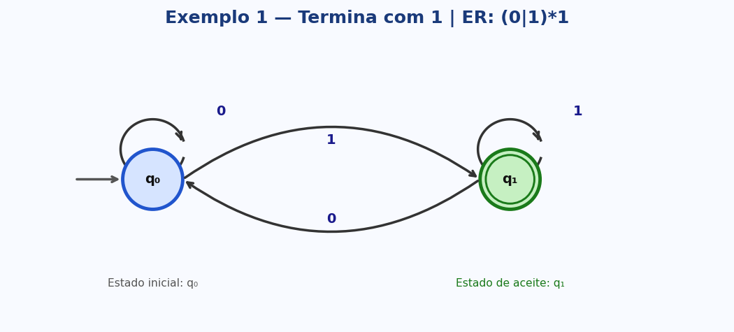

Teste guiado — preencha os campos em branco
String (w) | Passo a passo (estados) | Aceita/Rejeita

✔ Respostas de referência
String (w) | Caminho esperado | Resultado
0001 | → anote os estados... | ACEITA
1010 | → anote os estados... | REJEITA

Exemplo 2 — Começa com 1

Linguagem | Strings binárias cujo primeiro símbolo é 1. (Σ = {0, 1})

ER | 1(0|1)*

NFA — ideia | Símbolo 1 obrigatório no início; depois A = (0|1)* para consumir o restante. Qualquer string começando com 0 cai em estado morto.

Diagrama DFA
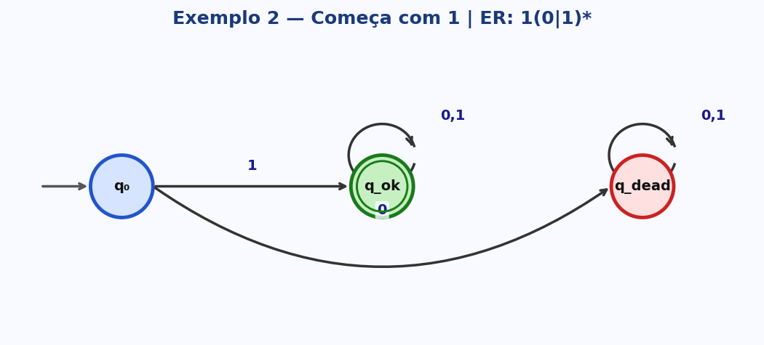

Teste guiado — preencha os campos em branco
String (w) | Passo a passo (estados) | Aceita/Rejeita

✔ Respostas de referência
String (w) | Caminho esperado | Resultado
1110 | → anote os estados... | ACEITA
01 | → anote os estados... | REJEITA

Exemplo 3 — Exatamente "01"

Linguagem | A linguagem contém apenas a string "01". (Σ = {0, 1})

ER | 01

NFA — ideia | Concatenação: bloco do 0 colado no bloco do 1. Qualquer símbolo além dos dois exatos leva ao estado morto.

Diagrama DFA
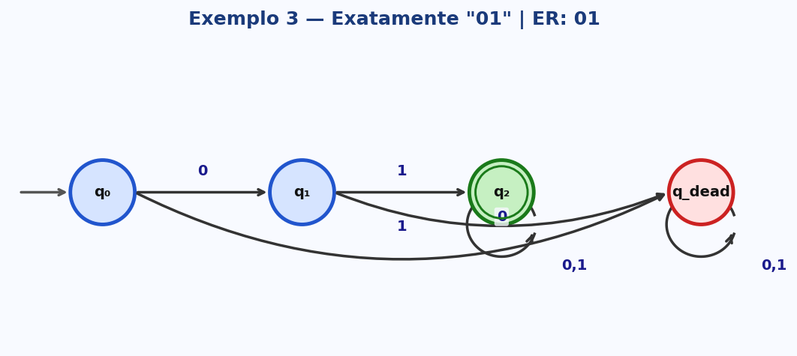

Teste guiado — preencha os campos em branco
String (w) | Passo a passo (estados) | Aceita/Rejeita

✔ Respostas de referência
String (w) | Caminho esperado | Resultado
01 | → anote os estados... | ACEITA
010 | → anote os estados... | REJEITA

Exemplo 4 — Contém "01"

Linguagem | Strings binárias que possuem a substring 01 em algum lugar. (Σ = {0, 1})

ER | (0|1)*01(0|1)*

NFA — ideia | A = (0|1)*, B = 01, C = (0|1)*; concatene A·B·C. O NFA "aposta" quando vê 0: pode ser o início de 01 ou não.

Diagrama DFA
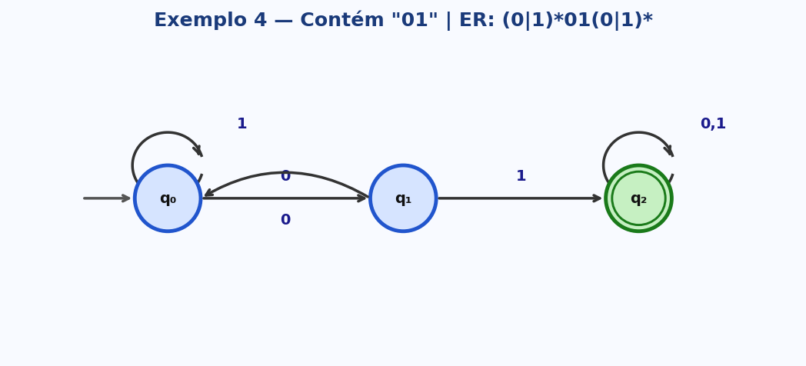

Teste guiado — preencha os campos em branco
String (w) | Passo a passo (estados) | Aceita/Rejeita

✔ Respostas de referência
String (w) | Caminho esperado | Resultado
11000111 | → anote os estados... | ACEITA
111000 | → anote os estados... | REJEITA

Exemplo 5 — Contém "11"

Linguagem | Strings binárias que possuem a substring 11 em algum lugar. (Σ = {0, 1})

ER | (0|1)*11(0|1)*

NFA — ideia | Mesmo padrão do "contém 01", mas o bloco obrigatório é 11. O DFA aguarda dois 1s consecutivos para chegar ao estado de aceite.

Diagrama DFA
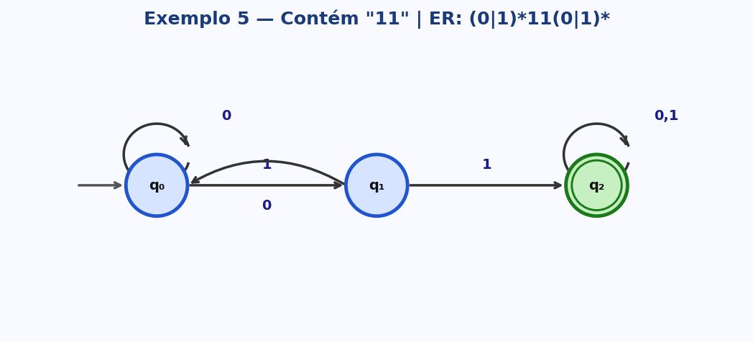

Teste guiado — preencha os campos em branco
String (w) | Passo a passo (estados) | Aceita/Rejeita

✔ Respostas de referência
String (w) | Caminho esperado | Resultado
1011 | → anote os estados... | ACEITA
1010 | → anote os estados... | REJEITA

Exemplo 6 — Número par de 1s

Linguagem | Strings binárias com quantidade par de símbolos 1 (0, 2, 4, ...). (Σ = {0, 1})

ER | 0*(10*10*)*

NFA — ideia | A ER organiza os 1 em pares. O DFA usa paridade: estado P (par, aceite) e estado I (ímpar), alternando ao ler 1. Zeros são ignorados.

Diagrama DFA
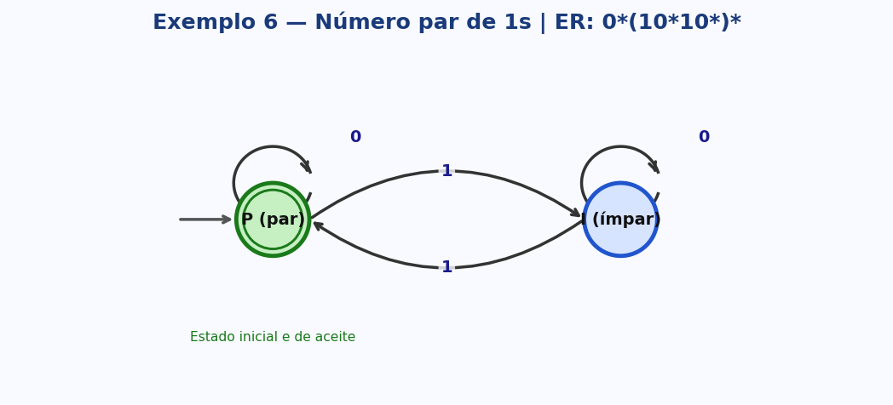

Teste guiado — preencha os campos em branco
String (w) | Passo a passo (estados) | Aceita/Rejeita

✔ Respostas de referência
String (w) | Caminho esperado | Resultado
1100 | → anote os estados... | ACEITA
1011 | → anote os estados... | REJEITA

Exemplo 7 — Só zeros (inclui ε)

Linguagem | Strings que contêm apenas 0, inclusive a string vazia. (Σ = {0, 1})

ER | 0*

NFA — ideia | Estrela do símbolo 0: repetir 0 quantas vezes quiser, inclusive zero. Qualquer 1 leva ao estado morto.

Diagrama DFA
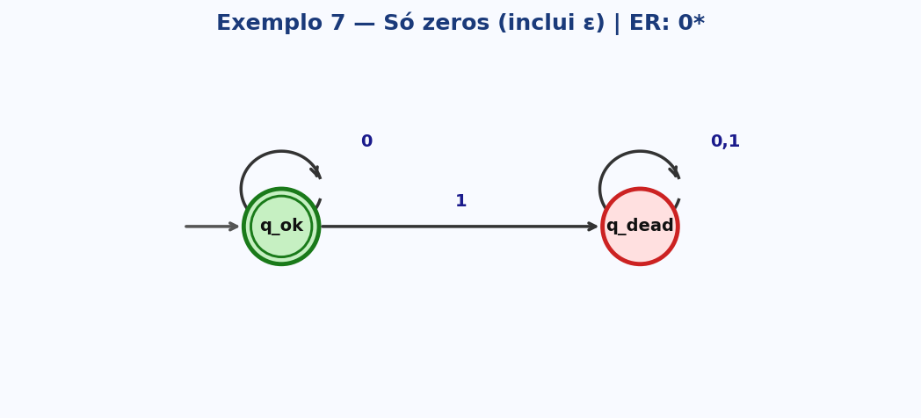

Teste guiado — preencha os campos em branco
String (w) | Passo a passo (estados) | Aceita/Rejeita

✔ Respostas de referência
String (w) | Caminho esperado | Resultado
0000 | → anote os estados... | ACEITA
010 | → anote os estados... | REJEITA

Exemplo 8 — Começa com 0 e termina com 1

Linguagem | Strings que começam com 0 e terminam com 1. (Σ = {0, 1})

ER | 0(0|1)*1

NFA — ideia | 0 obrigatório no início, (0|1)* no meio, 1 obrigatório no final. O DFA guarda (i) se começou corretamente e (ii) qual é o último símbolo lido.

Diagrama DFA
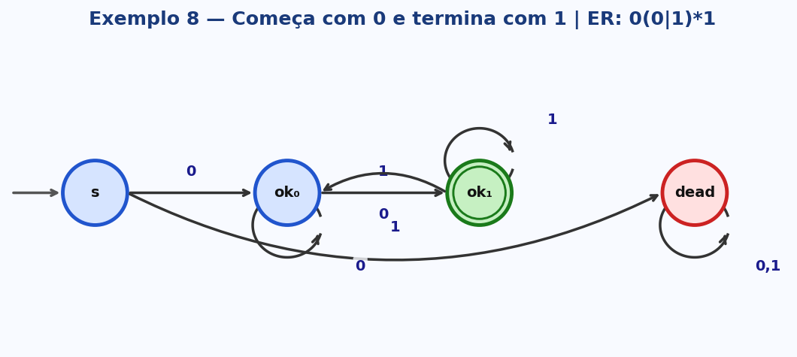

Teste guiado — preencha os campos em branco
String (w) | Passo a passo (estados) | Aceita/Rejeita

✔ Respostas de referência
String (w) | Caminho esperado | Resultado
0101 | → anote os estados... | ACEITA
0010 | → anote os estados... | REJEITA

Exemplo 9 — Comprimento exatamente 2

Linguagem | Strings com exatamente 2 símbolos. (Σ = {a, b})

ER | (a|b)(a|b)

NFA — ideia | Dois blocos (a|b) em sequência. O DFA conta 0, 1, 2 e qualquer símbolo adicional cai no estado morto.

Diagrama DFA
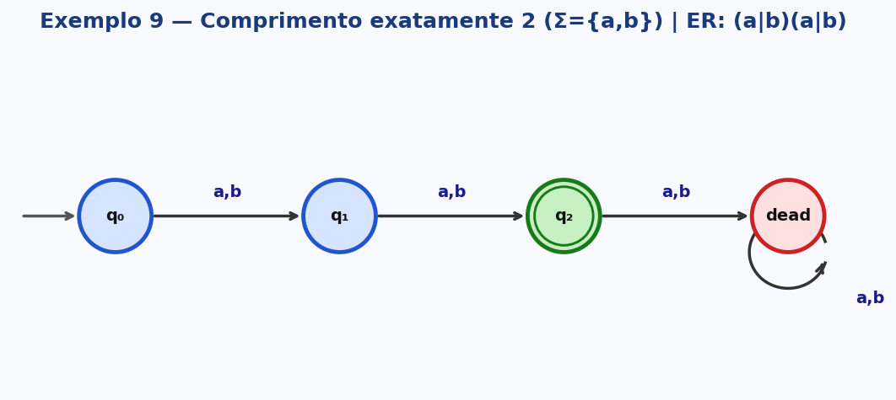

Teste guiado — preencha os campos em branco
String (w) | Passo a passo (estados) | Aceita/Rejeita

✔ Respostas de referência
String (w) | Caminho esperado | Resultado
ab | → anote os estados... | ACEITA
aba | → anote os estados... | REJEITA

Exemplo 10 — Contém "ab"

Linguagem | Strings sobre {a, b} que possuem a substring "ab". (Σ = {a, b})

ER | (a|b)*ab(a|b)*

NFA — ideia | A = (a|b)*, B = ab, C = (a|b)*. O DFA guarda se acabou de ler um "a" candidato ao início do padrão.

Diagrama DFA
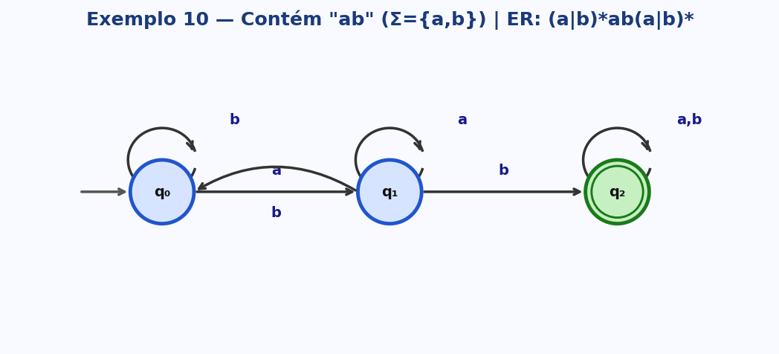

Teste guiado — preencha os campos em branco
String (w) | Passo a passo (estados) | Aceita/Rejeita

✔ Respostas de referência
String (w) | Caminho esperado | Resultado
baba | → anote os estados... | ACEITA
aaaa | → anote os estados... | REJEITA

